Отчет
о мероприятиях антинаркотической направленности, проведённых
на удалённой основе и массовых мероприятий в _МБУ «Библиотека» Веселовского СП___ за ___октябрь___ 2023 года.
№ | Наименование муниципального образования | Наименование мероприятия  (краткая информация о мероприятии, скриншот) | Место проведения, ссылки на используемые сайты | Дата, время проведения | Кол-во просмотров
- 1 | Веселовское СП | Для читателей МБУ «Библиотека» Веселовского СП подготовлен тематический обзор фильма «Герои. Честные истории»  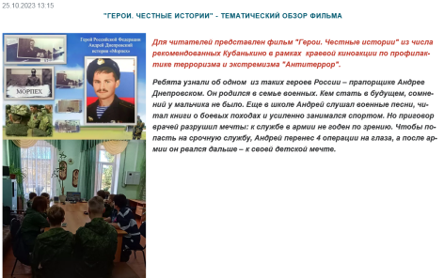 | ст. Веселая, ул. Ленина, 41 Г  МБУ «Библиотека» Веселовского СП  https://viselbibl.pavkult.ru/item/1686719 | 25.10.2023  12.30 | 10 офлайн
 | Веселовское СП | Для читателей МБУ «Библиотека» Веселовского СП подготовлен тематический обзор фильма "Последний эксперимент"  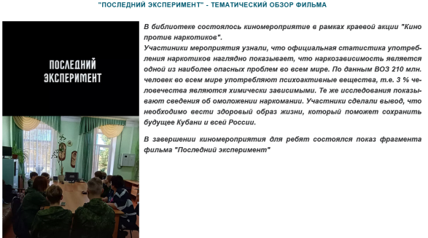 | ст. Веселая, ул. Ленина, 41 Г  МБУ «Библиотека» Веселовского СП  https://viselbibl.pavkult.ru/item/1686709 | 25.10.2023  12.40 | 10 офлайн
 |  |  | Всего ссылок 2 |  | Посещений 20
Всего мероприятий 2

